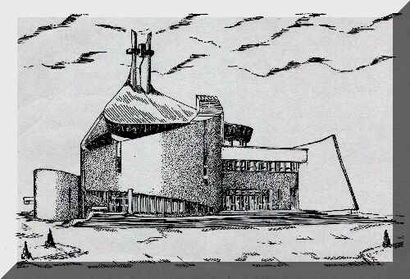
PROGRAM SZKOLNYCH REKOLEKCJI
Technikum nr 1 w Knurowie
14.03-16.03.2018

ŚRODA 14.03.2018 r.
8.00 – 10.25 – lekcje według planu szkolnego
10.40 – 12.15 – spotkanie rekolekcyjne MAGIC SHOW sala gimnastyczna
(prowadzi Tomasz Kabis z programu Mam Talent – wstęp wolny )
12.15 – Modlitwa Anioł Pański i błogosławieństwo

CZWARTEK 15.03.2018 r.

7.00 – 17.00 – szkolna wycieczka rekolekcyjna do Częstochowy (zdobywamy Skarb na Jasnej Górze wg. Projektu TRIno) + szkolne ognisko w Leśniowie zapisy u wychowawców klas; ilość miejsc ograniczona (kierownik wycieczki: Ks. Piotr Larysz); koszt wyjazdu 40 zł
Program dla nie wyjeżdżających na wycieczkę
zajęcia szkolne wg. planu lub możliwość wzięcia udziału w projekcie EDK z klasami mundurami ZSZ nr 2 w Knurowie (zgłoszenia indywidualne)

PIĄTEK 16.03.2018 r.

8.00 – 10.00 – lekcje według planu szkolnego
10.30 – Adoracja Najświętszego Sakramentu,
okazja do spowiedzi św. (kościół MB Częstochowskiej)
11.00 – Msza Św. na zakończenie rekolekcji z nauką o. Tomek Maniura OMI
(wspólnota NINIVA)
12.15 – spotkanie grona pedagogicznego w domu katechetycznym przy parafii

Rekolekcje prowadzone w formie warsztatowej przez zaproszonych gości.
Uczniowie nie uczęszczający na lekcję religii w godz. zajęć rekolekcyjnych są do dyspozycji grona pedagogicznego, możliwość konsultacji, nadrabiania zaległości po wcześniejszym uzgodnieniu z wybranym nauczycielem. Na zakończenie każdego spotkania rekolekcyjnego uczniowie otrzymują okolicznościowe obrazki. W drugim dniu rekolekcyjnym wspólna wycieczka rekolekcyjna.

Parafia MB Częstochowskiej
ul. Kapelanów Wojskowych 5
44-194 Knurów

